 | INSTITUCIÓN EDUCATIVA CONCEJO DE MEDELLÍN | CÒDIGO: DC-FO-058
 |  | VERSION 2
 | GUÍA PARA APRENDIZAJE EN CASA- MANEJO DE EMOCIONES | 4° 5°
GESTION: |  | Bienestar a la comunidad | GRADO: 4° 5°
FECHA PARA DESARROLLAR LA GUIA: |  | Del 20 al 24 de abril
CONOCIMIENTO: | ¿Qué son las emociones?  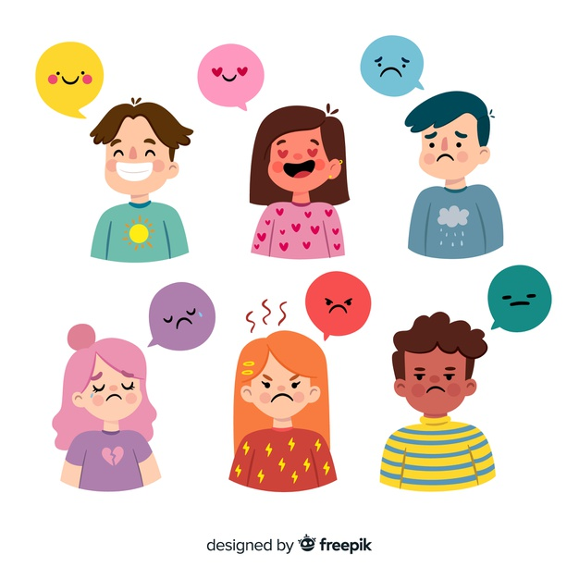  - La emoción es ese motor que todos llevamos dentro. Una energía codificada en ciertos circuitos neuronales localizados en zonas profundas de nuestro cerebro.  - la emoción es aquello que nos mueve y empuja “a vivir” a querer estar vivos en interacción constante con el mundo y nosotros mismos.  - El cerebro emocional es el que guía, da luz e ilumina a cualquier edad, todos los planes y decisiones que tomamos en nuestra vida.  - Las emociones son un lenguaje en sí mismas, a través del cual se puede facilitar o entorpecer la transmisión de conocimientos.  - Las emociones son la base fundamental del propio proceso de razonamiento y la toma de decisiones.  - La curiosidad es el mecanismo emocional que abre las ventanas de la atención por las que entra la información capaz de producir aprendizaje, memoria y conocimiento.  - Las emociones son la base de los procesos que se conocen como curiosidad y atención en el niño, el juego es el mecanismo inventado por la naturaleza a través del cual este adquiere habilidades y capacidades de un modo eficiente y hacerle más apto en el mundo.  - El placer, a través del juego, es el mecanismo diseñado por la naturaleza para empujar al niño a aprender  Bibliografía:  Mora, F., Pena, A. (1998) Desarrollo cerebral y adolescencia. En J.M. Segovia y F. Mora (Eds.): Sicopatología de la adolescencia. Madrid: Farmaindustria.
ACTIVIDADES A DESARROLLAR: | ACTIVIDAD  El cofre de la de la Positividad:  Dibuja un cofre, escribe palabras o frases o haz dibujos que te recuerden las experiencias positivas que has tenido. ¡Cualquier cosa que te haga sentir emociones positivas es bienvenido  Realizar YOGA, opciones en video para ver en YouTube: omm moo y cosmic kids. https://youtu.be/Dwt0qeBj85I  Sus Beneficios emocionales son:  1. Aporta serenidad y paz.  2. Reduce el estrés  3. Aumenta tu autoestima  4. Mejora la calidad del sueño  5. Eleva las habilidades intelectuales  6. Mejora el humor  7. Optimiza la relación con nosotros mismos  Aprendiendo a responder asertivamente  Hay momentos en los que otras personas (nuestros compañeros, nuestros amigos, familiares) hacen o dicen cosas que no nos gustan y que nos hacen sentir disgustados, enojados, tristes u ofendidos.  ¿Puedes pensar en una situación reciente en la que alguien te haya hecho sentir así y en la que hayas respondido de manera pasiva o agresiva? Intenta recordar qué hiciste en ese momento; qué le dijiste a esa persona y cómo respondiste frente a la situación. Descríbela en una hoja.  Picnic  Los invitamos a recrear, vivir y disfrutar en casa un picnic. Un delicioso desayuno, almuerzo o alguito. Poner un mantel o colcha en la sala o cualquier lugar de la casa. Pedirle a toda la familia que participe. Aprovechar el momento para hablar de lo que hemos sentido en estos días, lo que no has hecho sentir mal, y cómo podemos mejorar nuestras relaciones en casa.
PRODUCTO FINAL: | Entregar a su director de grupo una evidencia de cada una de las actividades realizadas, ya sea un video, una foto, una reflexión  Diligenciar el siguiente formato:  PREGUNTAS RESPUESTAS  Nombre completo del estudiante:  Grado:  Sede:  Edad:  Tienes Computador en casa?  Tienes Celular ?(Favor escribir el número)  Tienes Sólo whatsapp? (Favor escribir el número)  Tienes Teléfono fijo? (Número)  Tienes internet?  Tienes Correo Electrónico? (cuál)  Dirección de la casa  Con cuántas personas estás viviendo en tu casa actualmente?  Barrio  Necesitas comunicarte con la psicóloga?  Recuerda el Link para inscribirte  https://docs.google.com/forms/d/1i7NRPlddwQhnHJQuZSA4VExd5Exa_vlaOB0YRJEIUDU/edit

